Задание 1. Установка и настройка фреймворка Qt

**Что нужно сделать**

В соответствии с материалами видео скачайте, установите и настройте библиотеку Qt.

1. Скачайте [онлайн-инсталлятор](https://www.qt.io/download" \t "_blank) фреймворка с официального сайта.  
   Последовательность действий указана на скриншотах ниже.

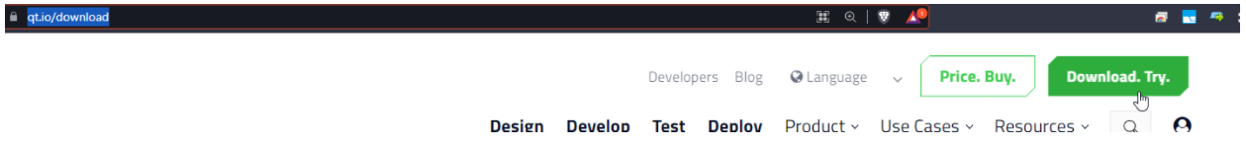

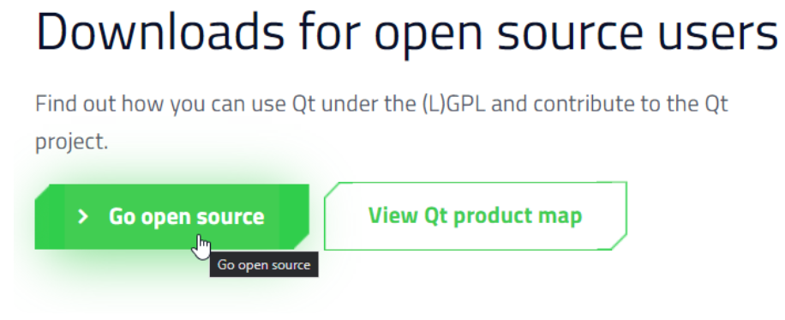

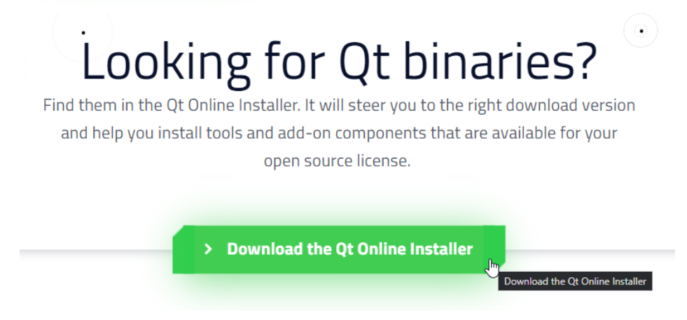

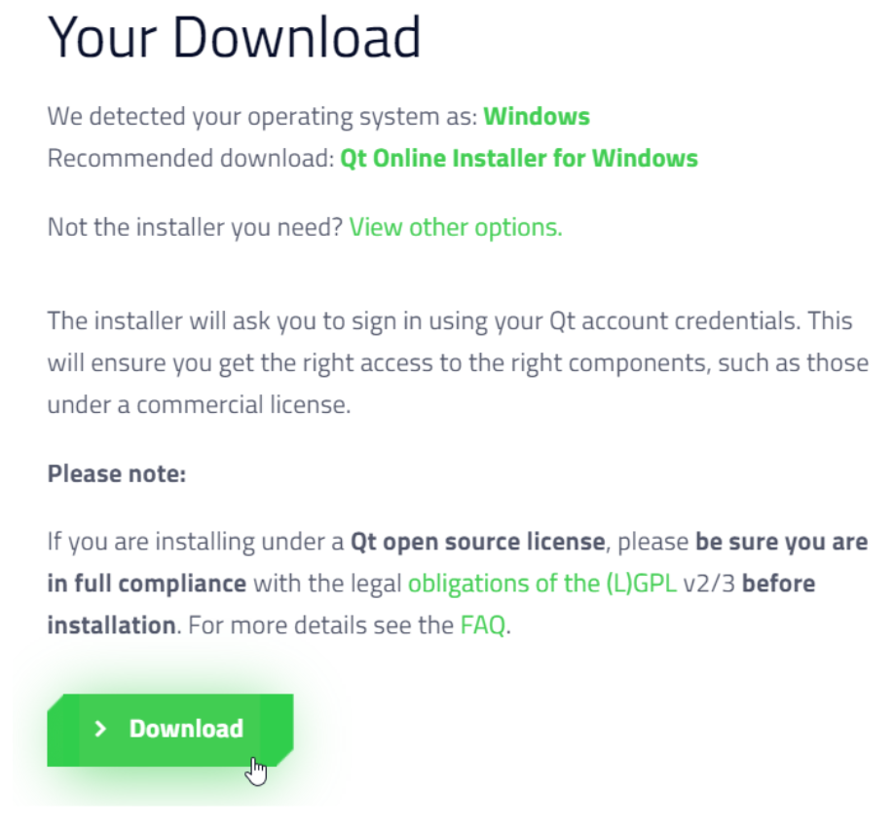

1. Запустите инсталлятор, пройдите регистрацию на платформе Qt и установите последнюю минорную подверсию 5-й версии библиотеки.
2. После успешной установки пакета настройте его для работы в IDE.

    Для Qt Creator в CmakeLists.txt для использования Qt достаточно добавить (путь к библиотеке не указывается):

find\_package(Qt5 COMPONENTS  
        Core  
        Gui  
        Widgets  
        REQUIRED)  
target\_link\_libraries(MySkillboxApp  
        Qt5::Core  
        Qt5::Gui  
        Qt5::Widgets)

Для VSCode нужно открыть файл проекта CMakeLists.txt и добавить в него соответствующие директивы:

set(CMAKE\_PREFIX\_PATH "C:/Qt/5.15.2/mingw81\_64/lib/cmake")  
find\_package(Qt5 COMPONENTS  
        Core  
        Gui  
        Widgets  
        REQUIRED)  
target\_link\_libraries(MySkillboxApp  
        Qt5::Core  
        Qt5::Gui  
        Qt5::Widgets)

Советы и рекомендации

Вместо настройки существующего проекта с помощью CMakeLists.txt вы можете создать новый из стандартного проекта на Qt creator:

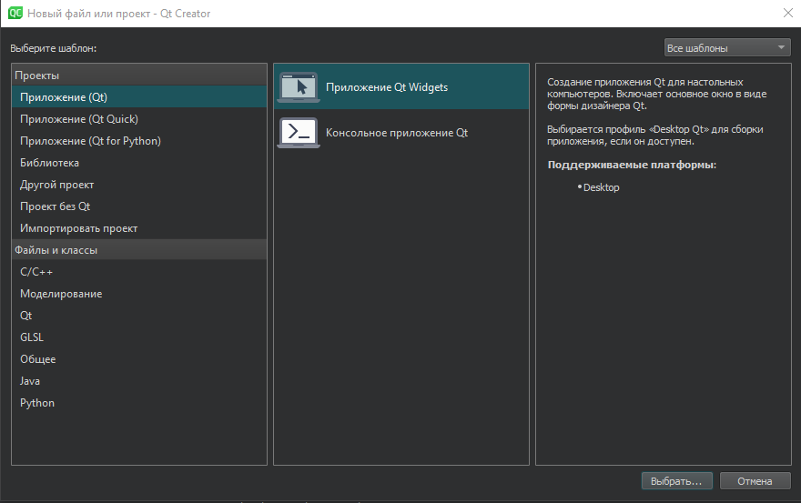

Далее написать название проекта и выбрать место его хранения на диске:

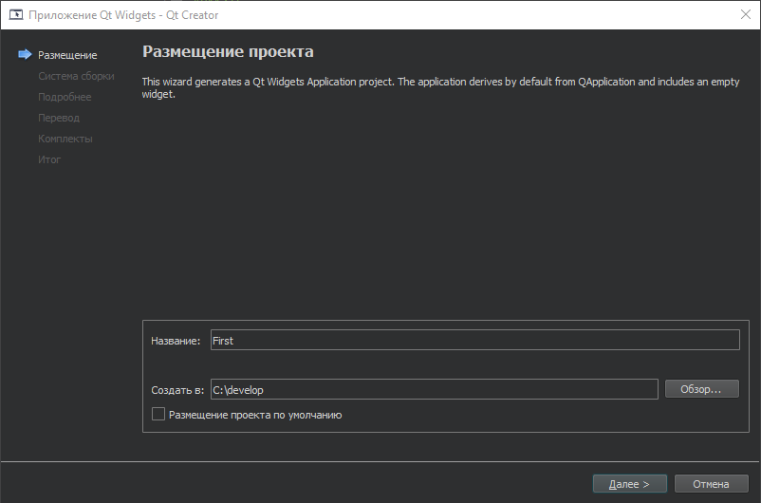

Для удобства подключения библиотек Qt, можно оставить сборщик qmake:

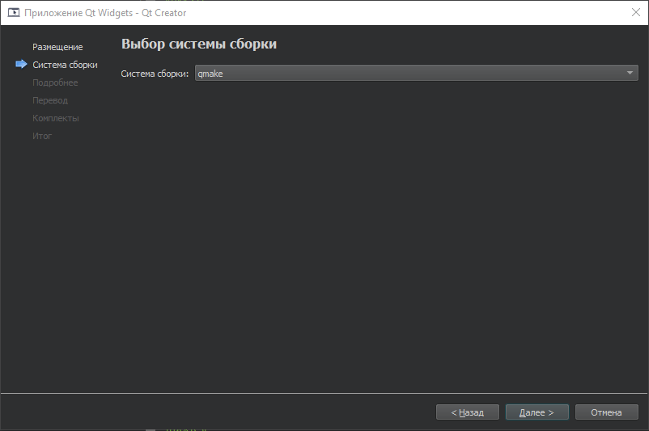

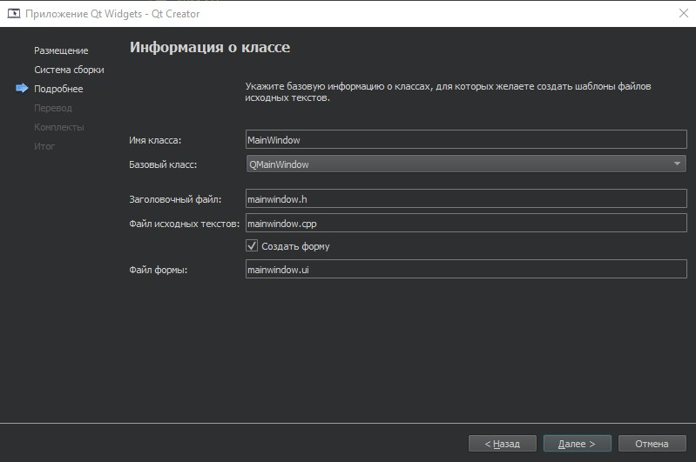

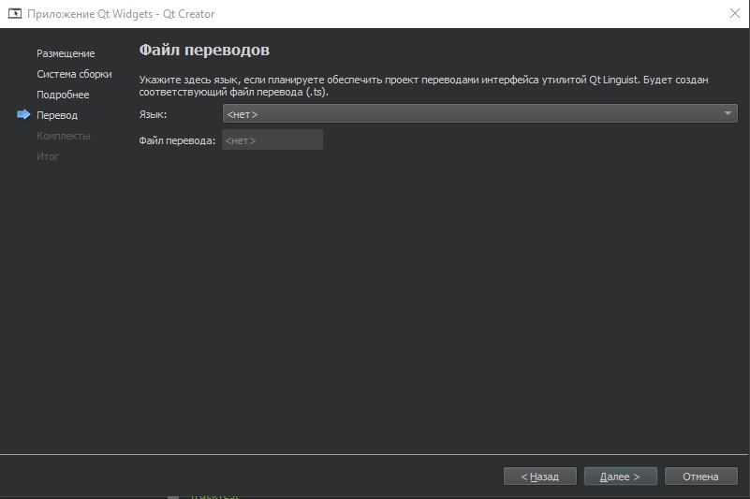

Теперь необходимо выбрать комплект для сборки проекта, можно выбрать один из компиляторов MSVC или GCC, или выбрать оба:

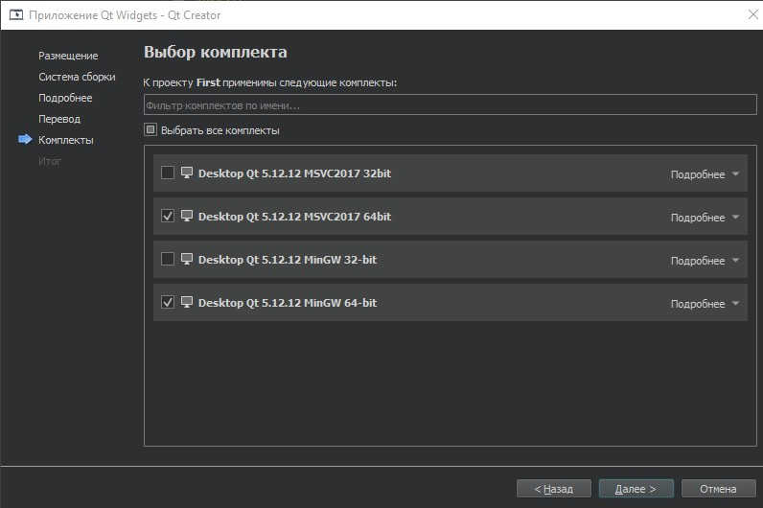

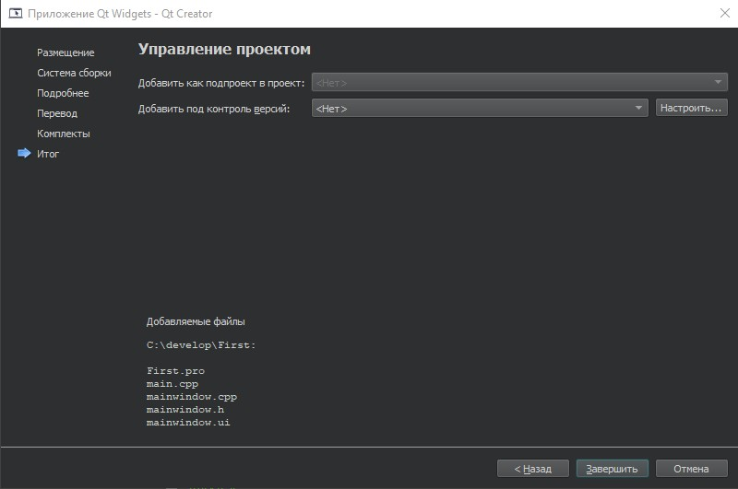

Что оценивается

Успешная установка и настройка IDE.

Как отправить работу на проверку

Отправлять задание на проверку не требуется: достаточно настроить фреймворк на своей машине и проверить успешную сборку приложения в IDE.